XXXXXX
论文示例

设计题目： | XXXXXXXXX

学 院 名 称 ： | XXXXXXXXXXXX
学 生 姓 名 ： | XXX
专 业 ： | XXX
班 级 ： | XXXX
学 号 ： | XXXXXXXX
指 导 教 师 ： | XXXX
答辩组 负责人 ：

填表时间： 年 月

摘 要

IPv6是Internet Protocol Version 6的缩写，其中Internet Protocol译为“互联网协议”。IPv6是IETF（互联网工程任务组，Internet Engineering Task Force）设计的用于替代现行版本IP协议（IPv4）的下一代IP协议。目前IP协议的版本号是4（简称为IPv4），它的下一个版本就是IPv6。
IPv4采用32位地址编码，只有大约43亿个地址，已经无法满足飞速发展的互联网的需求，而IPv6采用128位地址长度，几乎可以不受限制地提供地址。按保守方法估算IPv6实际可分配的地址，整个地球每平方米面积上可分配1000多个地址。IPv6的主要优势体现在以下几方面：扩大地址空间、提高网络的整体吞吐量、改善服务质量(QoS)、安全性有更好的保证、支持即插即用和移动性、更好实现多播功能。
本系统基于IPv6进行开发，服务器端采用Linux+Nginx+Mysql+Php环境进行开发，制定接口规范与C++客户端进行socket通信，实现了跨网络的打印机与用户的互联互通，统一的打印机管理平台可以监控到每天打印消耗的纸张数，用户可随时随地的利用打开网站，或者使用手机微信方便快捷的下达打印任务，免去了排队等候的麻烦。
同时，该系统还可作为网络云盘，存储用户的文档，用户不需要U盘即可随时查看自己保存的文档，方便快捷。商家可分为普通商家与政府单位，不同的权限实现不同的功能，有效的进行区分管理。万物互联的时代，v6网印系统让人与打印机零距离，更快，更高效。

【关键词】IPv6 云打印 Php Mysql

目 录
前 言 1
第一章 系统背景与介绍 2
第一节 背景概述 2
一、IPv6背景 2
二、打印行业发展背景 2
第二节 国内外研究趋势与对比 3
第三节 v6网印优势 6
第四节 本章小结 7
第二章 运行环境及开发技术介绍 8
第一节 运行环境介绍 8
第二节 PHP介绍 8
第三节 B/S结构 9
第四节 数据库介绍 10
第五节 Nginx介绍 11
第六节 本章小结 11
第三章 系统可行性与需求分析 12
第一节 可行性分析 12
一、经济可行性 12
一、技术可行性 12
一、操作可行性 13
一、硬件可行性 13
第二节 需求分析 13
一、用户需求 13
二、商家角色定位需求 14
第三节 数据库需求分析 14
一、Mysql数据库介绍 14
二、数据库表设计 15
第四节 本章小结 17
第四章 系统详细设计 18
第一节 用户模块 19
一、用户注册与登陆 19
二、用户上传文档 22
三、用户订单管理 23
四、地图选择打印点 23
第二节 商家模块 25
一、订单管理 25
二、生成二维码 26
三、其他功能 27

第三节 管理员模块 27
一、用户管理 27
二、商户管理 28
三、管理员账户管理 29
第四节 本章小结 30
结 论 31
致 谢 32
参考文献 33

前 言

随着互联网的不断发展，越来越多的设备开始接入互联网，联网设备已经不再局限于用户的电脑以及手机，各种各样的网络设备、传感器等开始接入网络，但目前的IPv4网络结构复杂并且当初指定IP地址长度时并没有意识到如今这个网络爆炸发展的时候会有如此多的设备接入互联网，因此，继续使用IPv4地址将使未来数百亿的智能设备因为没有IP地址而失去入网身份无法接入到网络。
以IPv6为核心的下一代互联网将拥有2的128次方地址空间，所有设备都将获得唯一且确定的互联网标识，地址规划更为科学，万物互联成为可能，用户能够随时随地的访问到自己所要操控的设备。
在未来多种多样的物联网应用中，打印设备无疑是一个最普通的应用场景之一，每天全世界都有无数的打印机在辛勤的工作着，而现在的打印机设备复杂，各种品牌各种功能，没有统一的标准，使得打印机入网控制很难统一实现。
本文将讨论并给出一个基于IPv6的网印系统实例，通过php+mysql的网站程序与客户端程序进行通信，实现用户可以方便快捷的跨网络进行远程打印机的操控，更加科学化的管理每天的打印订单以及纸张消耗情况，使得人机交互更加的方便快捷。

第一章 系统背景与介绍

第一节 背景概述

一、IPv6背景
IPv6是Internet Protocol Version 6的缩写，其中Internet Protocol译为“互联网协议”。IPv6是IETF（互联网工程任务组，Internet Engineering Task Force）设计的用于替代现行版本IP协议（IPv4）的下一代IP协议。从计算机技术的发展来看，现有的ipv4技术已经不再适用，最主要的原因就是IPv4的32比特的IP地址空间已经无法满足迅速膨胀的因特网规模。为此，IETF在1992年6月就提出要指定下一代的Ipng，由于此前推出的IPv5未获广泛认同和应用，因此Ipng最后正式定名为IPv6。
我们适用的互联网IPv4技术，核心技术属于美国。它的最大问题是网络地址资源有限，从理论上讲，编址1600万个网络、40亿台主机。但采用A、B、C三类编址方式后，可用的网络地址和主机地址的数目大打折扣，以至于IP地址已于2011年2月3日分配完毕。其中北美占有3/4，约30亿个，而人口最多的亚洲只有不到4亿个，中国目前的IPv4地址数量达到2.7亿，落后于4.2亿网民的需求。地址不足，严重的制约了中国及其他国家互联网的应用和发展。
一方面是地址资源数量的限制，另一方面是随着电子技术及网络技术的发展，计算机网络将渗透到每个人的日常生活中，可能身边的每一样小东西都需要接入互联网。在这样的环境下，IPv6应运而生。从数量级上来看，IPv6所拥有的地址容量是IPv4的约8*10^28倍，达到2^128（算上全零的）个。这不但解决了网络地址资源数量的问题，同时也为未来数不清的设备接入互联网扫清了数量上的限制。
但是与IPv4一样，IPv6一样会造成大量的IP地址浪费，但是相对于如此庞大的地址空间来说，IPv6已经足够让互联网的家族继续繁荣下去。如果说IPv4实现的只是人机对话，而IPv6则扩展到任意事物之间的对话，它不仅仅能够为人类服务，还将服务于众多的硬件设备，比如说家用电器、传感器、照相机、打印机、汽车等，它将会无处不在，去深入人类社会的每个角落。同时，它所带来的经济效益也会非常的巨大。

二、打印行业发展背景
2015年3月5日上午十二届全国人大三次会议上，李克强总理在政府工作报告中首次提出“互联网+”行动计划。李克强总理所提的“互联网+”与较早相关互联网企业讨论的“互联网改造传统产业”基础上已经有了进一步的深入和发展。李总理政府工作报告中提到“互联网＋”战略，燃起了中国大地互联网＋的烈火。互联网只是技术工具和信息传输管道，互联网+则是一种能力，大力发展这种能力已经成为趋势。
此外，随着科技的进步，人们越来越习惯于使用手机、平板电脑等便携终端收发邮件，查阅文档。如何能基于下一代互联网对局域网内的打印机进行统一的管理、授权，以便科学管理OA设备，用便携终端方便地打印文件也是人们较为关注的一个问题。基于互联网+的大时代背景下，所有数据通过互联网进行传递，依靠IPv6网络架构的建设，使得人机交互能够更加方便。
目前传统的打印模式，基本处于人工管理阶段，缺乏有效的管理手段和工具，造成打印资源浪费，而且对打印文件没有进行必要的安全处理，使打印机密泄漏。在如今这个信息化管理的时代，利用IPv6技术实现IP地址固定唯一，让信息时代从人机对话，进入到机器与机器互联的时代，消除地域的限制，不需要手持打印文件，去寻找打印终端，只需要一款合适的软件，就可以达到网络传输文件给远程打印终端实现打印的目的，简单安全，推动了打印行业的发展，符合了更多学校、企业和政府的打印要求。这定将是未来打印行业发展的趋势。
IPv6作为一张大网，能够将各种打印设备融入其中，充分发挥自身的优势，科学方便快捷的来管理各种设备，真正做到智能生活，万物互联。

第二节 国内外研究趋势与对比

2011年4月Google第一次对外宣布了云打印计划，这一功能不但可以让远程无线打印成为现实，更解决了手持设备打印不方便的问题，它的提出，让人们对云打印的概念有了一个初步的认识，随后也出现了多款类似的产品。
现阶段的云打印主要分为打印厂商研发的云打印产品如：乐打印、ePring等，也有平台研发的产品如苹果的AirPrint和谷歌的云打印。但每个云打印的基础产品皆有不同，如惠普的ePrint为惠普自身的打印产品，谷歌的云打印为互联网，苹果的AirPrint为苹果手机、平板等移动终端，联想的乐打印则是通过与打印机相连的终端产品进行打印操作。
苹果从iOS4.2开始，对无线打印功能进行了内置，写入了底层打印协议。现如今，AirPrint功能已经能够支持多品牌多型号的打印产品，但是要指出的是AirPrint可不是什么打印机都支持，具体支持哪些，在苹果官网有品牌的型号列表。
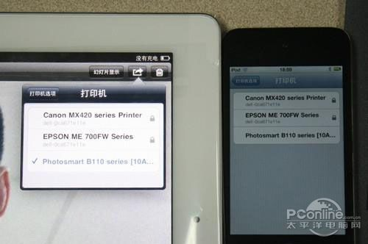

恰好我们的产品就在支持列表里面。我们现在要做的事情很简单：拍照，并且用眼前的打印机打印出来。点击打印就能打印照片了吗？拍照完毕：这是iOS内置的拍照界面，在这里，我们找不到打印的按钮。需要按屏幕下方的分享键才能看到弹出菜单里面的打印功能。
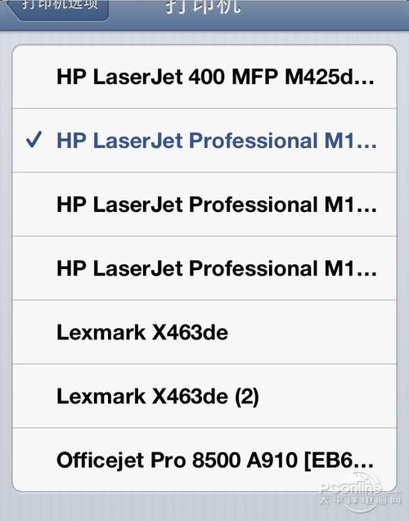
当我们点击打印之后，问题又来了：这一串打印机，到底哪台是我面前我要使用的？大家看到我这里还好，只有三台型号差不多的惠普打印机，可问题是如果企业里有十几台、几十台机器的时候我该怎么办？
截止目前为止，Chrome中的云打印已经基本可以使用，不过谷歌的云打印绑定设备麻烦，必须通过专门的邮件系统进行绑定，并且国内访问容易被墙。后来，谷歌的合作伙伴HP也隆重发布了全系列支持云打印的无线打印机，用户可以从Cr-48，移动端Gmail和Google Docs等支持云打印的应用中直接打印到这些打印机上。
与此方式相似的还有后来联想推出的云打印打印机，三星的互联网打印机，这些产品共同的特点就是自己的软件能够很好的去操控自己品牌下的打印机，但这同样也是一个缺点，打印机品牌如此众多，不能要求用户特别是企业用户一直购买最新的互联网打印机，并且用户原有的打印机也无法接入网络，也造成了资源的浪费。
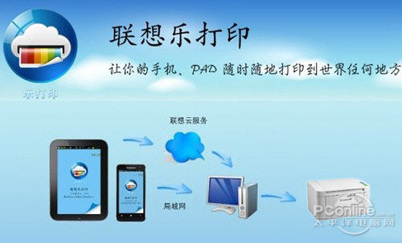
除此之外，市面上也存在一些新兴的云打印产品，不过很多产品只是实现了简单的云端存储下达任务，不能够真正的实现用户直接去控制下达所需的打印机任务，并且没有很好的分级功能，没有区分普通用户和企业用户。
因此，市面上现有的云打印产品都存在着自我保护性主义，很多产品都仅限于自身的品牌，并没有出现一个跨平台兼容新老打印机的产品，这也是制约打印行业统一化的一个原因。

第三节 v6网印优势

综合分析目前市面上存在的这些产品，我们可以看出目前类似的产品比较多，但没有一种能够真正意义上的去兼容各家的打印机，也就是说去做一个规则的制定者。而未来的互联网是一个巨大的物联世界，想要掌控万物，就必须有一个标准来支持，而这个就是IPv6技术。
从数量级上来说，IPv6所拥有的地址容量完全可以满足未来世界的互联网发展需求。这不但解决了网络地址资源数量的问题，同时也为除电脑外的设备连入互联网在数量限制上扫清了障。IPv4向IPv6的过渡升级，将带来互联网发展、信息化建设在数量空间、安全性能、移动智能、服务质量等方面的巨大优势，与IPv4相比，IPv6具有以下优势：
IPv6拥有巨大的地址空间 | IPv6使用更小的路由表
IPv6增加了增强的组播 | IPv6加入了对自动配置的支持
IPv6拥有更好的头部格式 | IPv6提供更多的新选项
IPv6允许扩充 | IPv6具有非常高的安全性

v6网印产品是以下一代互联网为基础，运用安信立普专有先进技术，经过网络升级（IPv6），无需改动当前网络结构，使得每一台打印终端拥有唯一地址标识，既可实现远程操控打印终端，自动完成打开文档-打印文档-关闭文档流程化操作流程，亦可整合打印设备资源，构建漫游共享打印平台，向全社会提供随时随地的质量标准化的打印服务。其目的是为了打造的简化打印流程、降低打印成本、节约打印时间的一款服务性产品。相对于传统打印产品v6网印能够充分利用各方打印机资源，优势互补；方便商户统一管理打印业务，提高办公效率，解放双手，解决人工成本；学校也能协调各方资源，统一管理与维护；公司员工也能方便快捷地利用公司内部打印机打印文档，构建跨区域联合办公模式，及时有效的实现打印互通；充分发挥互联网+硬件资源的优势。

第四节 本章小结

本章首先分析了一下本系统研发所处的一个背景，明确了产品的定位，然后去对比了一下目前市面上存在的一些云打印产品，通过比较分析，取长补短，并借助自身的优势去改进自己产品的理念。最后，本章给出了v6网印的优势点，利用下一代互联网标准规范的优势去做提前布局，兼容各种类型的打印机，引导市场规则。

第二章 运行环境及开发技术介绍

第一节 运行环境介绍

随着网站开发技术的发展，越来越多的应用能够直接通过网站系统得到实现，不再需要用户去下载相应的客户端程序，方便了用户也节省了运营成本，能够更加方便的实现应用的升级和维护工作。
目前网站开发的主流平台包括LNMP(Linux操作系统，Nginx网络服务器，MYSQL数据库，PHP后端编程语言)，J2EE和.NET商业软件。因为PHP和MYSQL是免费的，开源的等等原因，他们是为专业的IT开发人员准备的。从网站流量的角度来看，超过70%的网站流量是有LNMP提供的，这是最流行的网站开发平台。
本v6网印系统基于LNMP的开发环境进行开发，采用Mysql数据库进行搭建，能够很好的满足系统的要求，本章后面几节将会详细介绍本系统所使用的开发技术。

第二节 PHP介绍
PHP（Hypertext Preprocessor——超文本预处理器）是一种HTML内嵌式的脚本语言。PHP的语法大部分兼容了C、JAVA、Perl，并增加了PHP特有的语法结构，可以比CGI或者Perl更快速的执行动态网页，只需要很少的编程知识就能建立一个交互的WEB站点。它可以用于管理动态内容、支持数据库、处理会话跟踪，甚至构建整个电子商务站点。它还支持许多流行的数据库，包括 MySQL、PostgreSQL、Oracle、Sybase、Informix 和 Microsoft SQL Server。
在目前来看，ASP.NET，PHP&JSP是三个主流的网站开发语言，它们分别具有各自的优点和缺点，而我们在本项目中选择PHP作为主要后台开发语言，因为它具有以下几个优点：
免费的。项目功能所需，开源的产品更利于工程师的维护，不需要使用支付开发平台如ASP.NET and JSP^{[1]}。
强大的支持。中小型网站，甚至一些大型网站如百度，新浪都把PHP作为开发语言，这个开发语言可以有效的解决编程上遇到的问题。
良好的可移植性。尽管起初只能在Linux和Apache Web服务器环境中开发，现在已经可以移植到任何的操作系统，并兼容标准的Web服务器软件。
简单的语法。PHP和C编程语言有许多的相似之处，所以会C的程序员很容易的就能使用PHP程序语言，学习成本低^{[2][3]}。
发展快速。因为其源代码是开放的，所以PHP能迅速的发展。
除此之外，PHP学习简单，只需要了解一些基本的语法和语言特设，就可以开始使用PHP。 数据库连接方便：PHP可以编译成具有与许多数据库相连接的函数。PHP与MYSQL是现在绝佳的组合^{[4]}。可以编写外围的函数间接存取数据库。这样当更换使用的数据库时，可以轻松的更改编码以适应这样的变化。PHPLIB就是最常用的可以提供一般事务需要的一系列基库。 扩展性强：PHP已经进入了一个高速发展的时期，具有良好的扩展附加功能。 可以进行面向对象编程：PHP提供了类和对象，基于WEB的编程工作非常需要面向对象编程能力。PHP支持构造器、提取类等^{[5][6]}。
因此，选择PHP作为本系统的开发语言，能够更好的胜任此次开发任务，让系统能够快速高效稳定的运行。

第三节 B/S结构
在当前互联网领域，“浏览器/服务器（简称B/S）”结构是非常流行的客户机/服务器结构。在B/S体系结构系统中，用户通过浏览器向分布在网络上的许多服务器发出请求，服务器对浏览器的请求进行处理，将用户所需信息返回到浏览器。B/S结构简化了客户机的工作，客户机上只需配置少量的客户端软件。服务器将担负更多的工作，对数据库的访问和应用程序的执行将在服务器上完成。浏览器发出请求，而其余如数据请求、加工、结果返回以及动态网页生产等工作全部由WebServer完成。实际上B/S体系结构是把二层C/S结构的事务处理逻辑模块从客户机的任务中分离出来，由Web服务器单独组成一层来负担其他任务，这样客户机的压力减轻了，把负荷分配给了Web服务器^{[7]}。这样的体系结构如图2-1所示：
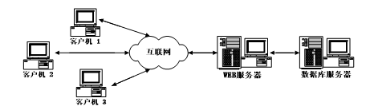
图2-1 B/S三层体系结构

这种结构不仅把客户机从沉重的负担和不断对其提高的性能的要求中解放来，也把技术维护人员从繁重的维护升级工作中解脱出来。由于客户机把事务处理逻辑部分分给了功能服务器，使客户机一下子“苗条”了许多，不再负责处理复杂计算和数据访问等关键事务，只负责显示部分，所以维护人员不再为程序的维护工作奔波于每个客户机之间，而把主要精力放在功能服务器上程序的更新工作^{[8]}。这种三层结构在层与层之间相互独立，任何一层的改变不会影响其它层的功能。

第四节 数据库介绍
数据库是数据和数据库对象的集合，其中数据库对象指表（Table）、视图（View）、存储过程（Stored Procedure）和触发器（Trigger）等。数据库通过SQL（StructuredQuery Language）来对数据进行操作和管理，这里包括一些基本的操作如select、dele te、insert、update语句^{[9]}。
本系统所使用的MySQL是一个关系型数据库管理系统，由瑞典MySQL AB 公司开发，目前属于 Oracle 旗下公司。MySQL 最流行的关系型数据库管理系统，在 WEB 应用方面MySQL是最好的 RDBMS (Relational Database Management System，关系数据库管理系统) 应用软件之一。
MySQL是一种关联数据库管理系统，关联数据库将数据保存在不同的表中，而不是将所有数据放在一个大仓库内，这样就增加了速度并提高了灵活性^{[10]}。
MySQL是一个快速、多线程、多用户的小型关系型数据库管理系统。它支持正规的SQL查询语言和采用多种数据类型，能对数据进行各种详细的查询等。MySQL提供了一全套的数据库创建和访问机制，通过很直观的方式就可以创建、访问、修改数据库的表和项，并且能建立它们之间的各种数据关系。MySQL系列从90年代就发展起来，经过了多年的反展，它已经成为非常成熟的技术，面向中小型企业级应用。
MySQL数据库的特点是数据库文件小而简单，不需要运行或者启动数据库服务进程就可以使用。通常MySQL数据库文件可以随网页文件一起方便地放在网站的目录中，正是由于这些特点，MySQL数据库通常被用来作为网站开发的数据库支持技术。
对MySQL数据库的管理采用图形化管理工具phpMyAdmin 。phpMyAdmin是一个用PHP编写的、基于Web的、跨平台的MySQL管理程序，支持简体中文，使用Web浏览器作为管理界面。通过phpMyAdmin可以进行绝大部分的MySQL操作，包括对数据库级操作，表级操作，以及数据管理等。

第五节 Nginx介绍
Nginx是一个高性能的HTTP和反向代理服务器，也是一个IMAP/POP3/SMTP服务器^{[11]}。Nginx是由Igor Sysoev为俄罗斯访问量第二的Rambler.ru站点开发的，第一个公开版本0.1.0发布于2004年10月4日。其将源代码以类BSD许可证的形式发布，因它的稳定性、丰富的功能集、示例配置文件和低系统资源的消耗而闻名。2011年6月1日，nginx 1.0.4发布。
Nginx是一款轻量级的Web 服务器/反向代理服务器及电子邮件（IMAP/POP3）代理服务器，并在一个BSD-like 协议下发行。由俄罗斯的程序设计师Igor Sysoev所开发，供俄国大型的入口网站及搜索引擎Rambler使用^{[12]}。其特点是占有内存少，并发能力强，事实上nginx的并发能力确实在同类型的网页服务器中表现较好，中国大陆使用nginx网站用户有：京东、新浪、网易、腾讯、淘宝等。
Nginx作为负载均衡服务器：Nginx 既可以在内部直接支持 Rails 和 PHP 程序对外进行服务，也可以支持作为 HTTP代理服务器对外进行服务。Nginx采用C进行编写，不论是系统资源开销还是CPU使用效率都比 Perlbal 要好很多。
Nginx代码完全用C语言从头写成，已经移植到许多体系结构和操作系统，包括：Linux、FreeBSD、Solaris、Mac OS X、AIX以及Microsoft Windows。Nginx有自己的函数库，并且除了zlib、PCRE和OpenSSL之外，标准模块只使用系统C库函数。而且，如果不需要或者考虑到潜在的授权冲突，可以不使用这些第三方库。
作为邮件代理服务器：Nginx 同时也是一个非常优秀的邮件代理服务器（最早开发这个产品的目的之一也是作为邮件代理服务器），Last.fm 描述了成功并且美妙的使用经验。
Nginx 是一个安装非常的简单、配置文件非常简洁（还能够支持perl语法）、Bug非常少的服务器。Nginx 启动特别容易，并且几乎可以做到7*24不间断运行，即使运行数个月也不需要重新启动。你还能够不间断服务的情况下进行软件版本的升级。

第六节 本章小结
本章通过介绍了本系统开发所需要的运行环境、开发语言、数据库类型等相关背景知识，从总体上构建了一个系统框架，系统的所有功能开发都基于这个平台进行，保证了项目的稳定运行。

第三章 系统可行性与需求分析

- 可行性分析

一、经济可行性
在进行v4到v6的网络升级过程中，利用公司现有的-R产品能够在不改变原有网络架构的前提下进行升级，并且我们在进行市场推广的过程中，商家是可以免费获取-R路由器来进行网络升级。
除此之外，商家只需要下载相应的客户端软件即可对自己的打印机进行智能化管理，不需要针对各种品牌的打印机去寻找相应的解决方案。另外，用户方面也不用安装任何软件，只需要使用电脑浏览器访问v6网印官网或者微信公众号去使用相应功能，整个过程简单易懂，学习成本低，用户能够很快的掌握并熟练使用。
总体来说，整体系统的使用成本和商家的运营成本很低，不会对现有的网络和打印设备进行任何的改动即可完成统一升级，用户也能很快上手，因此，在经济上是可行的。

二、技术可行性
PHP作为一个流行和发展了很多的成熟技术，能够完全实现系统所需的功能，作为一个服务端的脚本程序，我们能够使用PHP来完成其他CGI能够实现的所用功能，例如表单数据的处理，动态地生成页面的内容，制定通信接口与C++客户端进行通信^{[13]}。使用PHP能够对服务器进行功能的操作。
在本项目中，PHP作为最主要的开发语言，能够完成对数据库的增删改查，用户的注册、登录，商家的订单管理，信息修改，管理员的对整个网站的监管功能，等等。
除此之外，系统采用优秀稳定的关系型数据库MYSQL作为数据的存储平台，能够和LINUX进行完美的配合，保证项目的稳定运行。
其他辅助网站的技术比如前段HTML+CSS能够按照设计师的原型图用代码去绘制出友好的UI界面，能够让用户更加方便快捷的使用本系统的功能，微信端的html5+css3技术能够让手机设备的界面更加的优美，基于layerUI的弹出层框架能够让用户体验更好，提示效果能够达到预期的要求。
综上所述，在技术选型方面，本系统所采用的技术能够满足产品的预期设计，在技术上是可行的。

三、操作可行性
在目前计算机以及手机等智能设备蓬勃发展的今天，用户已经能够熟练的通过操作计算机和手机来完成自己想要完成的功能。
商家对于自己的角色处理，只需要简单的几步即可在地图上定位出商店的位置，用户即可通过网站上的百度地图在地图上找到距离自己最近的打印点，实时下单，实时付款，便捷迅速，不再需要携带U盘等存储设备，享受云端存储的方便快捷。
管理员能够通过网站后台对自己管辖的区域内的商家订单进行实时的查看，也能对商家的信息进行实时编辑，权限区分清楚，管理简单可靠。
因此，本系统在操作上具有可行性，简单易操作。

四、硬件可行性
V6网印系统所采用和运行的平台都是经过了大量运行实践的稳定平台，服务器、路由器等硬件设备都能够满足系统所需的要求，能够保证产品的稳定运行，本系统的基本硬件要求：网络服务器（能够提供足额的硬盘空间、支持解析动态脚本技术以及Mysql数据库的运行）、商家电脑（能够连接互联网，能够操控打印设备）、用户电脑（浏览器能够访问互联网，IE7.0及以上浏览器）、手机端（能够访问互联网，安装有微信软件）。
因此，本系统在硬件上具有可行性。

第二节 需求分析

一、用户需求
1.对于政府单位或企业：
（1）非工作时间，打印机没有人为操作，就不能进行有效及时的打印；
（2）有时候打印的数据在传播过程中会造成不必要的损失甚至丢失，这样打印就不能正常进行，所以在保证数据完整和安全的前提下，对大量打印数据进行统一的管理和无人值守操作的自动打印是完全符合广大客户的需求。
（3）员工出差在外需要打印文件，又不方便发送电子文档，员工就可以使用随身携带的终端设备选择使用公司内部任何一台联网打印机方便地打印文件。
（4）构建跨区域联合办公模式，及时有效的实现打印互通。
2.对于学校
（1）遇到大量的打印任务时，对于传统的打印方式来说，肯定会耗费大量的打印时间，时常出现打印店排队等待的情况出现，引得学生怨声载道。在打印资源有限的情况下，如何合理的分配打印资源，让打印资源充分利用是目前亟待解决的问题；
（2）学校内部有多台联网打印机且分布于不同位置，如何快速的找到就近的打印设备使得学生可以方便的在寝室甚至校园各个角落，利用便携终端选择使用校园内部任意一台打印机。
针对以上需求，安信立普研发出了一套全新打印理念，基于IPv6的网印系统。
通过v6网印推动了信息化社会信息的快速交流，利用网络传输达到了快速、高效、安全，节省了人力、财力、物力，让有限的打印资源能够合理充分使用的同时，提高了生产力，为更多的商户提供了创造财富的新途径，足不出户，就可以收到各地发来的打印订单，第一时间解决客户的打印问题，也创造了利益。其次对于政府、各大企业和学校，v6网印的实现，解决了更多人为了争夺优先的打印资源，排队等候，耗费大量时间，规避了紧急打印任务不能及时打印造成不良的后果。

二、商家角色定位需求
由用户的打印需求可知，目前主要有两种类型的受众：一是普通用户，需要寻找距离自己最近的打印点来完成打印需求，二是企业单位用户，他们需要智能化的办公，能够最方便的选取自己单位的打印机，并且有一定的区域权限管理功能。
因此针对不同的用户群体，本系统为商家定义了两种角色：一是普通用户商家，二是企业单位商家。其中，普通商家具有收费功能，可以自定义打印单价，用户需要支付相应的费用之后才能够完成订单的下达功能。企业单位商家对应于企业用户，因此不需要收费功能，但具有一定的区域使用权限，该打印点能够在后台添加自己单位的员工账号，被添加的员工隶属于该单位，能够使用“快速打印”功能直接选取本单位的打印点，无需在地图上检索即可，方便了用户，同时。
对于用户来说，一个账号可以自动区分出地图上的打印点类型，对于普通商家，能够显示出计费订单页面，而对于自己所属的单位打印点，显示出对应的免收费订单页面。

- 数据库需求分析

一、Mysql数据库介绍
MySQL数据库由瑞典MySql公司开发和维护的一个精巧的SQL关系型数据库管理系统（DBMS）。MySQL数据早在90年代中期就开始出现，经过近10年的发展，MYSQL已经发展成为一个成熟的数据库，它不仅非常小巧灵活并且性能非常强大，提供多个接口，方面用户使用，得到了许多开发人员的认可^{[14]}。
MySQL数据库提供完善的SQL-92标准的结构化查询语言，如select、delete、insert、update语句。通过MySQL在操作系统上建立的ODBC可以轻松将这些SQL语句翻译成为相应的MySQL数据库管理系统指令并对数据库进行管理。作为关系型数据，[8]MySQL完全支持对于各种数据库对象的管理和便捷操作，这里包括表（Table）、视图（View）、存储过程（Stored Procedure）和触发器（Trigger）等。MySQL数据库提供完全可视化的窗口，可以更直接的对数据进行管理。

二、数据库表的设计
我们根据以上的需求分析和整体系统的框架设计，能够通过规划设计出一个满足系统要求的数据库表，用于存储一个关于实体或对象的信息，该数据库的设计和分析也相对简单。其次，对于不同种类的对象和实体，未来可能会对某些部分进行相应的拓展，因此，可以进行适当的细分。关联对象的数据可以放到不同的表里面，这样可以很好的进行后期的维护和解耦合^{[15]}。
每个数据表里面都有一个主键，用于唯一标识一个数据项，通常用自增id作为主键。通过分析需求和概要设计，在mysql数据库中建立cp数据库，并在里面建立如下几个数据表：注册用户表（User）、订单信息表(order)、文档信息表(doc_info)、格式表(format)、商家信息表(bus_info)、管理员信息表(admin)、评论表(comment)、打印单价表(print_price)、网站信息表(web_info)。
系统涉及公司内部资料，因此下面以用户表和商家信息表为例介绍一下数据表的设计。
注册用户表
注册用户表为网站上注册用户信息存储的载体，里面有自增id为主键，用户手机号为区分每个用户的唯一识别码，其中有些字段所包含信息较多因此外链到其他的表中进行查询，表结构如下表3-1所示：
表3-1 注册用户表
序号 | 字段名 | 类型 | 长度 | 索引 | 备注
1 | id | Int | 10 | Key | 自增编号
2 | UserNick | Varchar | 50 |  | 用户名
3 | UserPhone | Char | 11 |  | 手机号
4 | class | tinyint | 3 |  | 类别
5 | belongCom | varchar | 10
6 | email | Varchar | 50 |  | E-mail
7 | getPassExp | int | 10 |  | 重置密码有效期
8 | UserPass | Varchar | 50 |  | 密码
9 | activeStatus | tinyint | 1 |  | 激活状态
10 | SchoolName | Varchar | 50 |  | 学校名称
11 | RegTime | date |  |  | 注册时间
12 | status | tinyint | 2 |  | 状态

商家信息表
商家信息表定义了商家的基本信息，里面包含商家的各种属性，商家登录也是使用负责人的手机号进行登录，绑定邮箱用来找回密码，主键为自增id，有一个v6地址字段专门用来存储商家客户端的v6地址，便于进行网站与客户端的通信。表结构见下表3-2：
表3-2 商家信息表
序号 | 字段名 | 类型 | 长度 | 索引 | 备注
1 | id | Int | 10 | Key | 自增编号
2 | BusinessID | Varchar | 50 |  | 商家id
3 | BusinessPhone | Char | 11 |  | 手机号
4 | class | tinyint | 3 |  | 类别
5 | belongAdmin | varchar | 10
6 | email | Varchar | 50 |  | E-mail
7 | psw | varchar | 30 |  | 密码
8 | address | varchar | 30 |  | 地址
9 | location | varchar | 40 |  | 经纬度
10 | regTime | datetime |  |  | 注册时间
11 | finishOrders | int |  |  | 已完成订单数
12 | RunStatus | tinyint | 1 |  | 运营状态
13 | V6address | varchar | 30 |  | V6地址
14 | Port | Int | 6 |  | 端口
15 | shopInfo | varchar | 30 |  | 商家信息
16 | Name | varchar | 30 |  | 姓名

其余数据表均根据设计图进行设计，满足系统功能的要求。

第五节 本章小结
本章通过分析系统的可行性与需求入手，搭建了一个项目的框架，由问题来导向解决方案，从经济、技术、操作、硬件4个方面分析了系统的可行性，然后根据不同情景下的不同要求，设计了数据库中对应表的结构，为项目的可靠运行打下了坚实的基础。

第四章 系统详细设计

整体概念设计如图4-1所示：

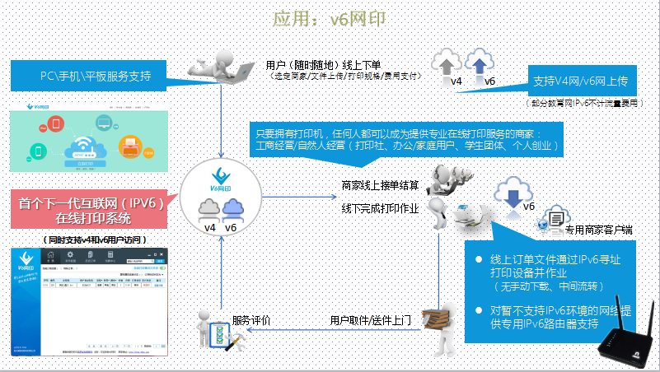

管理平台分层架构如图4-2所示：

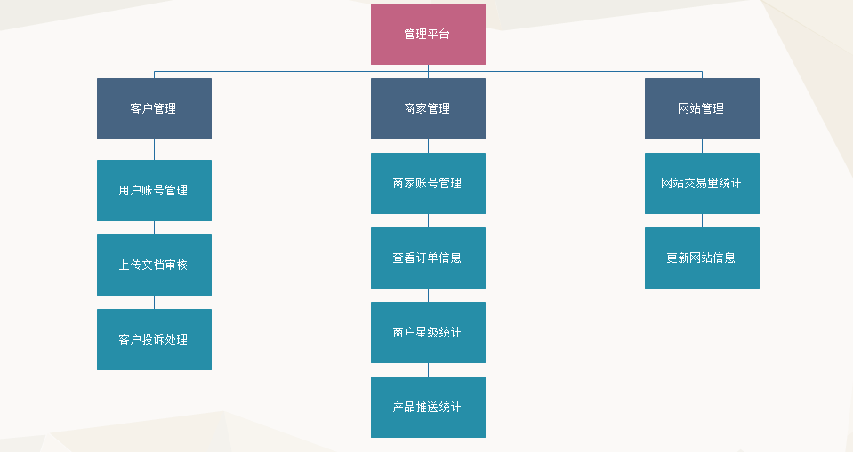

业务模板功能分类如图4-3所示：

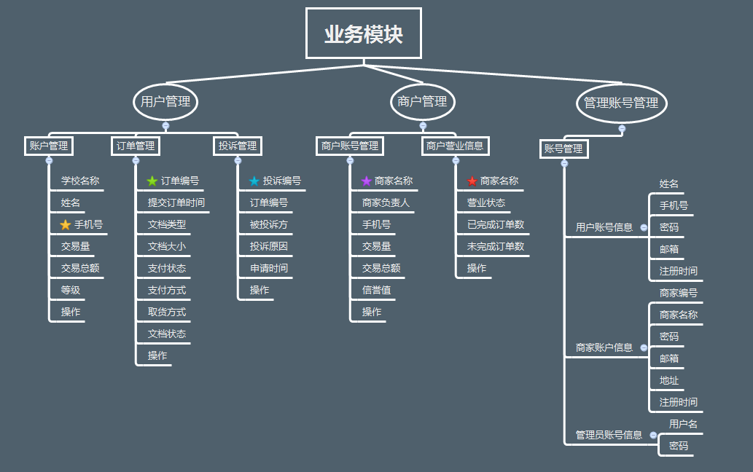

第一节 用户模块

一、用户注册与登录
用户作为本系统的使用主体，从网站入口开始就需要一个简单明了的界面让用户能够知道如何使用，用户注册界面链接为user_reg.php，页面为几个input框，placeholder的提示语能够告诉用户如何进行填写。同时，用户在填写注册表单的时候，关键输入框会利用ajax异步请求的方法在输入的同时去检查数据库中是否有相同的主键存在，如果有会实时反馈给用户，让用户能够马上知道错误信息，不用等待提交的时候再去进行修改。
用户注册界面如图4-4所示:
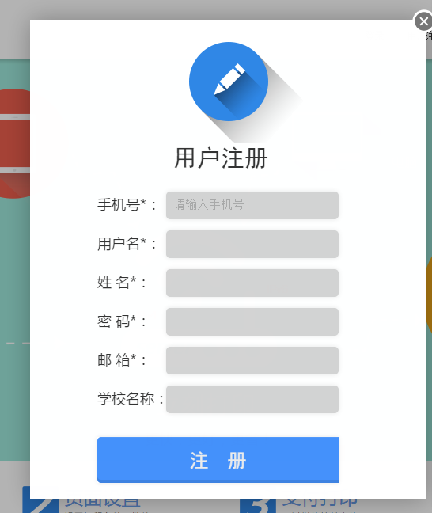

同时，基于layerUI的弹出层能够更加优美地为用户展示提示语。
用户在注册之后，邮箱会收到网站发出的激活邮件，用户需要点击邮件中的链接或者在浏览器访问该链接才能正常激活登陆，这个邮箱也是用户忘记密码后修改密码的途径。邮件找回密码界面如图4-5所示：
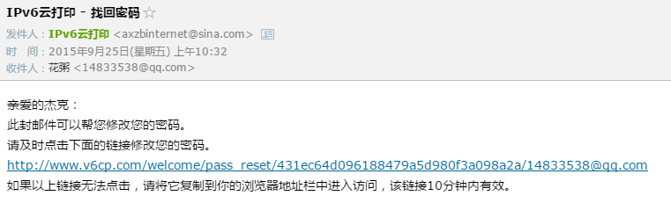

用户在登陆时，能够勾选记住密码的功能，这样在下次登陆的时候就能够自动填充账号密码，方便用户的操作，简化了使用流程。
用户注册与登陆的部分代码:
if(checkMobilePhone() && checkNick() && checkChinese() && checkPass() && checkEmail() && checkSchoolName() ){
$.ajax({
url : "<?php echo site_url('welcome/reg_user') ?>",
data : $("#form1").serialize(),
type : "POST",
dataType : "json",
async:false,
success : function(data){
if(data.status == 1){
layer.msg("注册成功！");
var index = layer.load();
layer.close(index);
parent.location.href = "<?php echo site_url('user/user_index/show_active_page') ?>"
}else if(data.status == 0){
layer.msg("注册失败，请检查所填信息！");
var index = layer.load();
layer.close(index);
}else if(data.status == 2){
layer.msg("邮件发送失败");
var index = layer.load();
layer.close(index);
}

},
beforeSend:function(){
layer.load('加载中…');
}
});

}else{
layer.msg("请检查所填信息格式！",{time:1500});
}
}

/*异步检查表单数据*/
$mail = new PHPMailer(); //实例化
$mail->IsSMTP(); // 启用SMTP
$mail->Host = "smtp.sina.com"; //SMTP服务器 以163邮箱为例子
$mail->Port = 25; //邮件发送端口
$mail->SMTPAuth = true; //启用SMTP认证

$mail->CharSet = "UTF-8"; //字符集
$mail->Encoding = "base64"; //编码方式
$mail->Subject = "IPv6云打印用户邮箱验证"; //邮件标题

$mail->From = "axzbinternet@sina.com"; //发件人地址（也就是你的邮箱）
$mail->FromName = "IPv6云打印"; //发件人姓名

$address = $data['email'];//收件人email
$mail->AddAddress($address, "亲");//添加收件人（地址，昵称）

//$mail->AddAttachment('xx.xls','我的附件.xls'); // 添加附件,并指定名称
$mail->IsHTML(true); //支持html格式内容
//$mail->AddEmbeddedImage("logo.jpg", "my-attach", "logo.jpg"); //设置邮件中的图片
$mail->Body = "亲爱的".$data['userName']."：<br/>感谢您在IPv6云打印注册了新帐号。<br/>请点击链接激活您的帐号。<br/>
<a href='http://www.v6cp.com/welcome/active_cfm/".$data['token']."' target=
'_blank'>http://www.v6cp.com/welcome/active_cfm/".$data['token']."</a><br/>
如果以上链接无法点击，请将它复制到你的浏览器地址栏中进入访问，该链接10分钟内有效。";//邮件主体内容
//用户激活邮件代码

二、用户上传文档
用户在登陆成功之后将会链接到文档管理界面my_files.php，这里相当于一个云存储空间，里面可以存储用户想要保存在云端的文件，支持主流文档格式的上传，界面展示如图4-5所示：
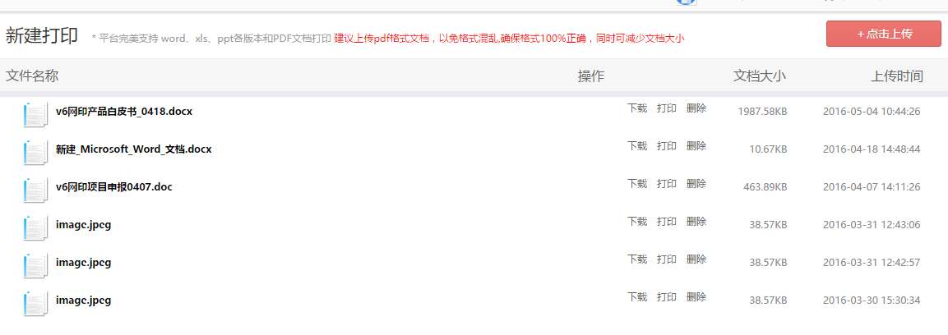
用户点击上传按钮后，会出现一个弹出层界面，这是一个基于html5+css3的可拖拽的上传控件，能够很直观的显示出要上传的文件和上传的进度条，同时支持批量上传。使用界面截图如下图4-6所示：

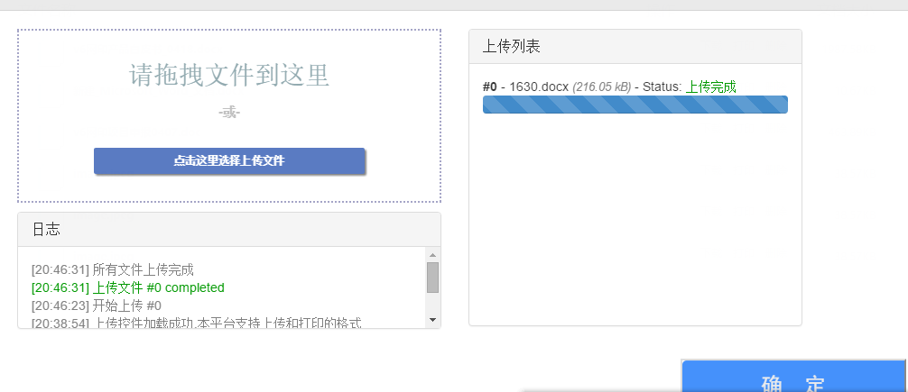

三、用户订单管理
用户每次下达的订单会在index.php这个页面展示出来，里面会显示出订单编号，文档名称，大小，支付金额和打印状态等信息，未打印时显示为“等待打印”状态，打印完成后会显成“完成打印”状态。
在打印未完成时，用户可以取消订单。打印完成后，用户能够对这次打印的结果做出评价，商家方面能够通过后台的评论查看功能看到用户对自己的反馈信息，能够更好的帮助商家改善自己的打印点，能够吸引更多的用户来这里打印。

四、地图选择打印点
作为本系统特色的地图定位打印点功能，结合百度地图api，实现了对打印点在地图上进行定位的功能，同时能够获取用户的位置信息，优先展示出距离用户最近的打印点。除此之外，为了方便用户去检索打印点，右上方设置了关键字查找功能，用户只需输入店铺名关键字即可快速找到自己想要的打印点，进行下单，方便快捷。
本功能展示如图4-7所示：
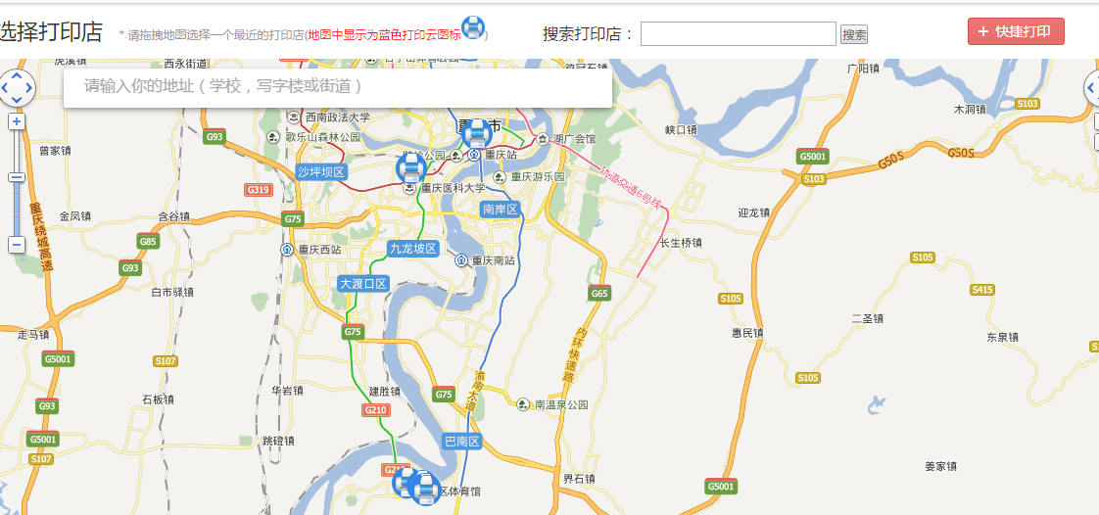
部分代码展示：
var map = new BMap.Map("allmap");
var point = new BMap.Point(116.404,39.915);
map.centerAndZoom(point,12); // 初始化地图,设置城市和地图级别。
function myFun(result){
var cityName = result.name;
map.setCenter(cityName);
//alert("当前定位城市:"+cityName);
}
var myCity = new BMap.LocalCity();
myCity.get(myFun);

var bs = map.getBounds(); //获取可视区域
var bssw = bs.getSouthWest(); //可视区域左下角
var bsne = bs.getNorthEast(); //可视区域右上角
get_shop_list(bssw,bsne);

var geolocation = new BMap.Geolocation();
geolocation.getCurrentPosition(function(r){
if(this.getStatus() == BMAP_STATUS_SUCCESS){
map.panTo(r.point);
//$.post("/index.php/User/set_place", { member_xx:r.point.lng,member_yy:r.point.lat});
var bs = map.getBounds(); //获取可视区域
var bssw = bs.getSouthWest(); //可视区域左下角
var bsne = bs.getNorthEast(); //可视区域右上角
get_shop_list(bssw,bsne);
}
else {
map.panTo(116.404,39.915);
var bs = map.getBounds(); //获取可视区域
var bssw = bs.getSouthWest(); //可视区域左下角
var bsne = bs.getNorthEast(); //可视区域右上角
get_shop_list(bssw,bsne);
}
},{enableHighAccuracy: true})

//添加缩放尺
var top_left_control = new BMap.ScaleControl({anchor: BMAP_ANCHOR_TOP_LEFT});// 左上角，添加比例尺
var top_left_navigation = new BMap.NavigationControl(); //左上角，添加默认缩放平移控件
var top_right_navigation = new BMap.NavigationControl({anchor: BMAP_ANCHOR_TOP_RIGHT, type: BMAP_NAVIGATION_CONTROL_SMALL}); //右上角，仅包含平移

第二节 商家模块

一、订单管理
订单功能作为商家后台模块最重要的功能，是控制商家打印机的核心所在，用户下达的订单实时传输给客户端，客户端然后去操作打印机。商家在此功能模块能够实时查看店铺的订单情况，能够清楚的看到订单的时间、编号、用户电话号码、顾客姓名、打印状态等信息，更多详细的信息可以点击“详情”按钮去查看。
订单功能与客户端订单功能同步，网站上的订单功能支持查看所有的订单信息，而客户端支持当日的客户端信息。
订单管理页面如图4-8所示：
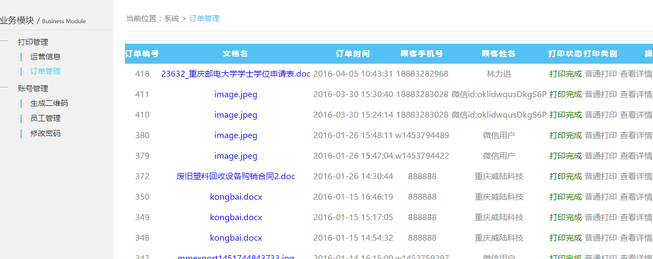

二、生成二维码
在如今手持设备发展的如此迅速的今天，在很多应用场景下，二维码也作为一个便捷入口被广泛的使用到。为方便用户简单明了地去选择商家，在商家后台，我们增加了一个“生成二维码”的功能，商家点击该按钮，会跳转到qrcode.php界面，这里会展示出一个商家的二维码图案，商家可以右键保存这张图片，放在打印点处让用户能够直接通过微信的扫一扫功能直接打印手机上的文件，简单迅速。
下面附上二维码生成的部分代码：
$errorCorrectionLevel = 'M';//容错级别
$matrixPointSize = 9;//生成图片大小
//生成二维码图片
QRcode::png($value, 'images/qrcode.png', $errorCorrectionLevel, $matrixPointSize, 2);
$logo = 'images/logo1.png';//准备好的logo图片
$QR = 'images/qrcode.png';//已经生成的原始二维码图

if ($logo !== FALSE) {
$QR = imagecreatefromstring(file_get_contents($QR));
$logo = imagecreatefromstring(file_get_contents($logo));
$QR_width = imagesx($QR);//二维码图片宽度
$QR_height = imagesy($QR);//二维码图片高度
$logo_width = imagesx($logo);//logo图片宽度
$logo_height = imagesy($logo);//logo图片高度
$logo_qr_width = $QR_width / 5;
$scale = $logo_width/$logo_qr_width;
$logo_qr_height = $logo_height/$scale;
$from_width = ($QR_width - $logo_qr_width) / 2;
//重新组合图片并调整大小
imagecopyresampled($QR, $logo, $from_width, $from_width, 0, 0, $logo_qr_width,
$logo_qr_height, $logo_width, $logo_height);
}
//输出图片
imagepng($QR,'images/helloweixin.png');
利用php的qrcode这个类库，能够很方便快捷的生成所需的二维码图片。

三、其他功能
除了上面两个后台主要的功能之外，商家后台还有一些根据商家类型不同而特有的功能。对于普通工商运营的商家，后台管理中有一个“价格设置”功能，能够自定义打印点的打印单价，指定好以后，用户在下单的过程中要先利用微信支付成功后才能下单。
对于企业单位的打印点来说，因为员工无需支付打印费用，同时一般用户也没有权限选择这些打印点，因此后台不会出现设置价格的功能。但针对企业用户，后台有一个“员工管理”功能，能够添加隶属于自己单位的员工账号，这样，属于自己的员工能够有权限去免费打印文档，同时，这些账号也能当做普通账号一样去使用普通打印点的支付功能。
以上就是商家模块所具有的一些功能。

- 管理员模块

用户管理
作为网站的管理员，能够通过这个后台去管理和监控整个网站的运行情况，根据本系统的框架设计，我们可以通过角色定位来区分这些管理模块，第一个模块就是用户管理模块。
在用户管理模块中，分为账户管理、订单管理、客户评价、文档管理四个子功能模块，每个功能模块是对网站信息分类的汇总，能够统计和查看这四类网站数据，管理员拥有最高权限，因此也能对这些信息进行修改，不过有些操作需要小心使用有可能对数据造成破坏。
账户管理：对网站所有用户的注册信息进行查看，支持关键词分类检索功能，能够方便管理员对用户的查询，同时也能通过管理后台直接添加用户。功能截图如图4-9所示：
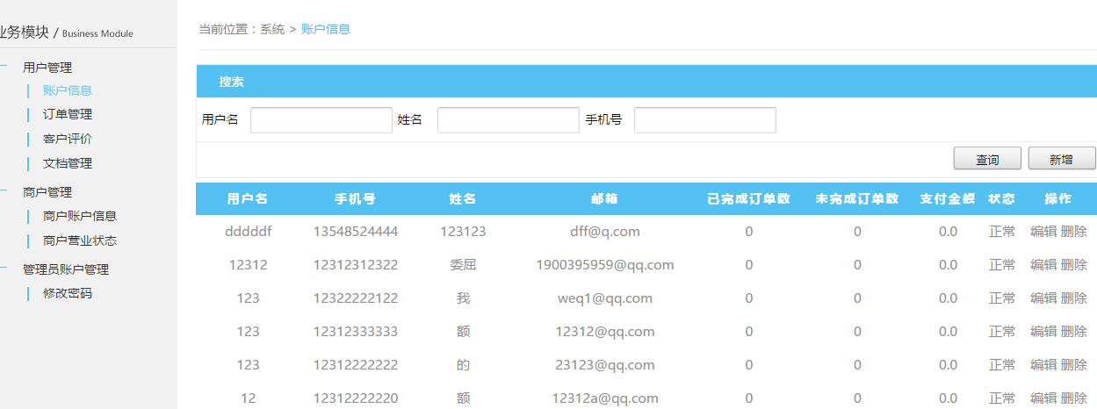

订单管理：类似于商家的订单管理功能，不过这里管理员的订单管理是对网站上所有商家订单的一个汇总，因此，数据量更为庞大，为了方便管理员的查询，也具有查询检索功能。

客户评价：展示所有用户对商家的评价语，管理员有权限查看。
文档管理：用户上传到云盘的文档均可以通过这个管理方式进行管理，能够对文档进行删除、批量删除功能，为保护用户隐私，管理员不能够对用户文档进行下载查看操作。

商户管理
作为网站的第二个角色，商家信息也能通过管理员后台进行相应的管理操作，针对商家的信息管理，这里有两个功能模块：商家账户信息管理和商家营业状态管理。
商家账户信息管理：对商家进行增删改查功能，有权限对商家信息进行修改，对不合规的商家账户进行封停和删除，保证商家的合法合规运营。对于企业单位的打印商家，对应的区域管理员能够在后台添加打印点，这些商家不能够自己去注册，要经过区域管理员的审核后并由管理员添加，保证运营资格的正确性。后台添加商家如图4-10所示：
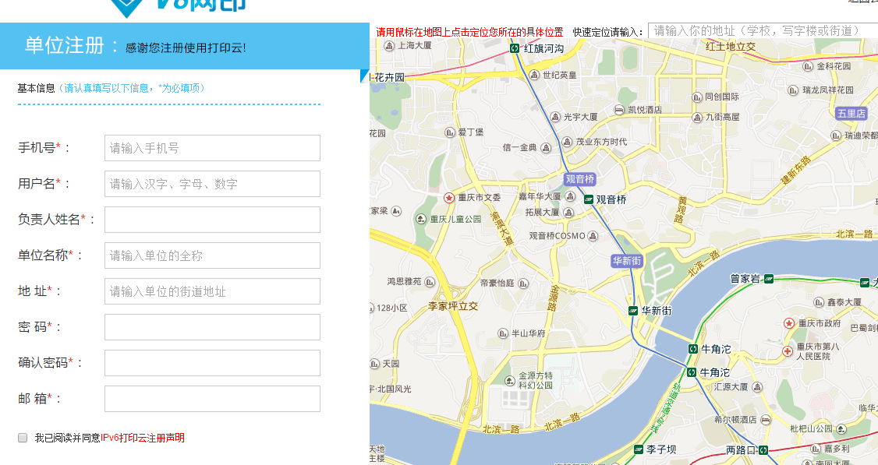

部分代码：
//输入框查询用户
public function search_order($name,$phone,$nick){
$this->db->where('userName',$name);
$this->db->or_where('userNick',$nick);
$this->db->or_where('userPhone',$phone);
$data = $this->db->get('order')->result_array();
return $data;
}

//查询单个商户信息，通过编号
public function get_business_info($businessId){
$query = $this->db->get_where('business_info',array('businessId' =>$businessId));
return $query->result_array();
}

管理员账户管理
管理的账户管理功能比较简单，目前就是一个功能，密码修改，定期修改管理员密码能够较好的保证管理账户的安全性。

- 本章小结

本章通过对v6网印系统的各模块功能进行详细设计，阐述了各个功能块的具体用途和实现方法，从规划、设计到最后的实施，一个项目最终上线运行，必须所有的环节都要环环相扣，通过本章，能够清楚的对每个功能块得到一个较为清晰的认识与理解。

结 论

互联网飞速发展的今天，任何科学技术的进步都在为人类提供更加便捷的生活条件，而未来的互联网，是一个万物融合的大网，物物相连，互联互通，人们能够感知到周围的一切智能设备。打印只是一个很小的应用场景，未来的世界将会更加美好。
本系统的实现，能够更加方便的让用户去满足自己的打印需求，节省了排队、拔插u盘的时间，商家也能够更加规范科学的管理自己的打印设备，一举多得。系统从需求分析、设计到实现，中间也经过了很多的修改，目的都是为了让用户能够最好的去体验这款产品，能够真正的从用户的角度出发，尽可能的简化步骤，提示语也能够简单明了。！

